Акция «Здесь не курят»
Если курите – бросайте!!!!
Бросая курить, вы снижаете риск различных опасных заболеваний!
Очень важно бросить курить и избегать пассивного курения!
Некоторое время вы будете ощущать беспокойство, раздражение. Может появиться кашель – легкие избавляются от токсинов.
Никотин – наркотик, вызывающий привыкание. Можно обратиться к врачу для назначения никотино-заместительной терапии.
Курение подавляет аппетит, а когда вы бросите, он может возрасти. Чтобы не набрать лишний вес питайтесь рационально.
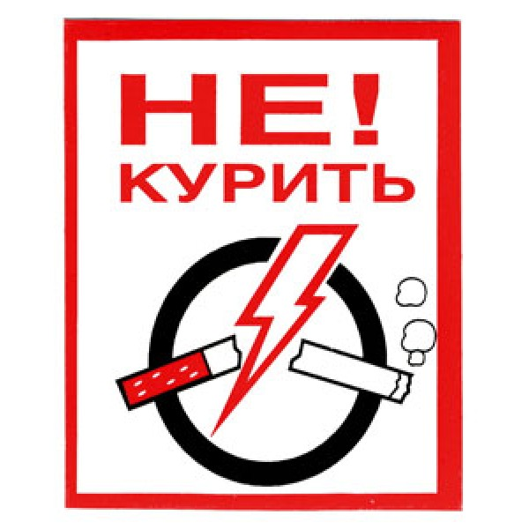
Акция «Здесь не курят»
Если курите – бросайте!!!!
Бросая курить, вы снижаете риск различных опасных заболеваний!
Очень важно бросить курить и избегать пассивного курения!
Некоторое время вы будете ощущать беспокойство, раздражение. Может появиться кашель – легкие избавляются от токсинов.
Никотин – наркотик, вызывающий привыкание. Можно обратиться к врачу для назначения никотино-заместительной терапии.
Курение подавляет аппетит, а когда вы бросите, он может возрасти. Чтобы не набрать лишний вес питайтесь рационально.
Акция «Здесь не курят»
Если курите – бросайте!!!!
Бросая курить, вы снижаете риск различных опасных заболеваний!
Очень важно бросить курить и избегать пассивного курения!
Некоторое время вы будете ощущать беспокойство, раздражение. Может появиться кашель – легкие избавляются от токсинов.
Никотин – наркотик, вызывающий привыкание. Можно обратиться к врачу для назначения никотино-заместительной терапии.
Курение подавляет аппетит, а когда вы бросите, он может возрасти. Чтобы не набрать лишний вес питайтесь рационально.
Отказ от курения приведет к тому, что:
- через год риск коронарной болезни снизится на половину;
- через 5 лет снизится вероятность умереть от рака легких;
- нормализуется содержание кислорода в крови;
- через 2 дня усилится способность ощущать вкус и запах;
- через неделю улучшится цвет лица;
- исчезнет неприятный запах от кожи волос;
- исчезнет неприятный запах при выдохе;
- через месяц вас покинет утомляемость;
- исчезнет головная боль по утрам;
- перестанет беспокоить кашель.
Что содержится в сигарете?
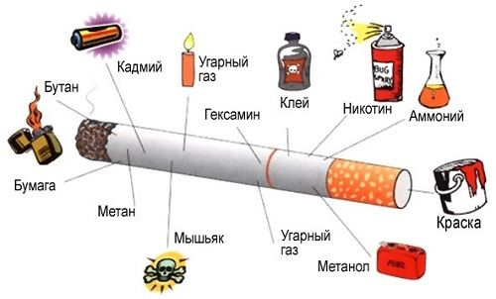

Бросай курить!
Отказ от курения приведет к тому, что:
- через год риск коронарной болезни снизится на половину;
- через 5 лет снизится вероятность умереть от рака легких;
- нормализуется содержание кислорода в крови;
- через 2 дня усилится способность ощущать вкус и запах;
- через неделю улучшится цвет лица;
- исчезнет неприятный запах от кожи волос;
- исчезнет неприятный запах при выдохе;
- через месяц вас покинет утомляемость;
- исчезнет головная боль по утрам;
- перестанет беспокоить кашель.
Что содержится в сигарете?

Бросай курить!
Отказ от курения приведет к тому, что:
- через год риск коронарной болезни снизится на половину;
- через 5 лет снизится вероятность умереть от рака легких;
- нормализуется содержание кислорода в крови;
- через 2 дня усилится способность ощущать вкус и запах;
- через неделю улучшится цвет лица;
- исчезнет неприятный запах от кожи волос;
- исчезнет неприятный запах при выдохе;
- через месяц вас покинет утомляемость;
- исчезнет головная боль по утрам;
- перестанет беспокоить кашель.
Что содержится в сигарете?

Бросай курить!

